Dipartimento di Ingegneria e Scienza dell’Informazione

2022/2023

**YINCO**

**Documento di architettura**

|  |  |  |  |
| --- | --- | --- | --- |
| Doc. Name | D3 YINCO Documento di architettura | Doc. Number | Rev 0.4 |
| Description | Il documento include diagrammi delle classi e codice in OCL | | |

**INDICE**

1. Scopo del documento 3

2. Diagramma delle classi 3

2.1 Utenti 3

2.2 Gestione autenticazione 4

2.3 Interfaccia utente 5

2.4 Ricerca 6

2.5 Gestione notifiche 8

3. Codice in Object Constraint Language 11

3.1 Login Automatico 11

3.2 Logout 11

3.3 Ricerca nel database 11

3.4 Scelta preferenza notifiche 12

3.5 Invio delle mail 12

4. Diagramma delle classi completo 13

**1. Scopo del documento**

Il presente documento riporta la definizione dell’architettura del progetto Yinco usando diagrammi delle classi in Unified Modeling Language (UML) e codice in Object Constraint Language (OCL). Nei seguenti paragrafi definiremo l’architettura del sistema dettagliando da un lato le classi che dovranno essere implementate a livello di codice e dall’altro la logica che regola il comportamento del software. Le classi vengono rappresentate tramite un digramma delle classi in linguaggio UML. La logica viene descritta in OCL perché tali concetti non sono esprimibili in nessun altro modo formale nel contesto di UML.

**2. Diagramma delle classi**

Nel seguente capitolo vengono presentate le classi previste nell’ambito del progetto Yinco. Tutte le classi individuate sono caratterizzate da un nome, una lista di attributi che identificano i dati gestiti dalla classe e una lista di metodi che definiscono le operazioni previste all’interno della classe. Ogni classe può essere anche associata ad altre classi e, tramite questa associazione, è possibile fornire informazioni su come queste si relazionano tra loro. Riportiamo di seguito le classi individuate attraverso vari gruppi principali in cui si divide il progetto, per facilitarne la comprensione.

**2.1 Utenti**

Analizzando lo use case diagram realizzato per il progetto Yinco, si nota la presenza di due attori “**utente anonimo**” e “**utente autenticato**”. L’attore “utente anonimo” è colui che ha delle restrizioni riguardo alle funzionalità che il sistema offre[1], mentre “utente autenticato” è colui che può usufruire di tutte le funzioni messe a disposizione dal sistema. Entrambi questi attori hanno specifiche funzioni e attributi, ma hanno anche molto in comune. Sono state quindi individuate due classi “**Utente_Anonimo**” e “**Utente_Autenticato**”, con attributi e funzioni specifici, e una classe “**Utente**” con funzioni e attributi in comune. Le classi “UtenteAnonimo” e “UtenteAutenticato” sono collegate alla classe “utente” tramite una generalizzazione. La classe “Utente” ha come attributi l’**email** e la **password** dell’utente e un booleano, “**is_online**” il quale verrà utilizzato per capire se l’utente sia autenticato o meno, in quanto, in base a ciò, cambiano le azioni che l’utente può effettuare all’interno del sistema. I metodi della classe “Utente” sono semplicemente un metodo “login”, il quale permette ad un utente anonimo di diventare un utente autenticato, e un metodo “domanda_utente”, che permette ad un utente di effettuare una domanda al sistema. La classe “Utente_Anonimo” non ha ulteriori attributi o metodi in quanto sono tutti già specificati nella classe “Utente”. La classe “Utente_Autenticato” invece ha un ulteriore attributo “tempo_trascorso_ultimo_accesso”, il quale viene utilizzato per verificare una condizione del metodo “login_automatico”: se tale attributo è inferiore ad un certo valore[2], allora il metodo effettua automaticamente il login dell’utente. Il secondo metodo della classe “Utente_Autenticato” è il metodo “logout”, che permette ad un utente autenticato di diventare nuovamente un utente anonimo.

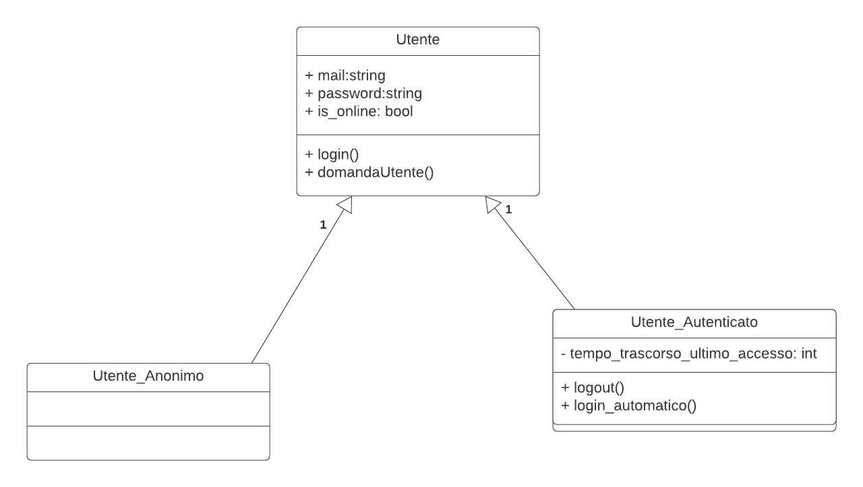

**Figura 2.1: Specifica classi utente**

**2.2 Gestione autenticazione**

Lo use case diagram analizzato presenta un sistema subordinato denominato “sistema credenziali universitarie”. Questo elemento rappresenta il meccanismo di autenticazione degli utenti attraverso un sistema esterno che gestisce le credenziali universitarie. È stata quindi identificata una classe “**autenticazione**”, la quale si interfaccia con il sistema di gestione delle credenziali dell’Università di Trento. Il software sviluppato per il progetto Yinco non memorizzerà le e-mail e le password di ogni singolo utente, ma passerà i dati di autenticazione ad un sistema paritario esterno, il sistema di credenziali universitarie, che valuterà questi dati e risponderà specificando se le credenziali inserite sono valide o meno. Gli attributi di questa classe sono semplicemente la mail e la password dell’utente. Il metodo “**verifica_credenziali**” verificherà la validità e la correttezza della mail e della password inserite.

**Figura 2.2: Specifica classe autenticazione**

**2.3 Interfaccia utente**

L’**interfaccia utente** è il cuore di questo progetto, in quanto da essa si può accedere alle impostazioni, si può interagire con il sistema Yinco ed è possibile trovare informazioni riguardo ai relatori del sistema. Quindi, vista la complessità della componente, sono state create 4 classi opportunamente relazionate. La classe **relatori sistema** viene utilizzata come ausiliaria rispetto alla classe ‘**Contatti**’ ed è stata ideata per poter identificare il tipo dell’attributo “**amministratori**”. Nella classe contatti possiamo trovare due attributi: l’attributo “amministratori” di tipo relatori_sistema e l’attributo “**sede_progetto**” di tipo immagine. La sede del progetto viene ottenuta utilizzando il metodo “**get_mappa**” utilizzando l’API di Google Maps. La classe “**impostazioni**” ha un attributo “**lingua**” del tipo enum, in quanto l’utente avrà la possibilità di scegliere se preferisce avere il sistema in lingua italiana o inglese. Questa classe presenta due metodi, un metodo “**preferenza_lingua**”, il quale prende come parametro l’attributo lingua e modificherà di conseguenza la lingua del sistema, ed un metodo “**preferenza_notifiche**”. Il metodo preferenza_notifiche verrà poi utilizzato per capire se l’utente vuole ricevere nella propria mail istituzionale delle mail riguardanti gli esami e le tasse. Questa funzione verrà vista più approfonditamente nella parte di OCL delle notifiche. Per finire la classe “**Interfaccia_Utente**” ha due attributi: “**domanda_utente**” e “**risposta**”, entrambi di tipo string. Questi due attributi andranno a indicare ciò che il sistema riceverà (domanda_utente) e invierà (risposta) quando l’utente anonimo o autenticato che sia interagirà con il sistema. Il metodo di questa classe (invio_risposta) serve a poter inviare all’utente una risposta alla domanda ricevuta.

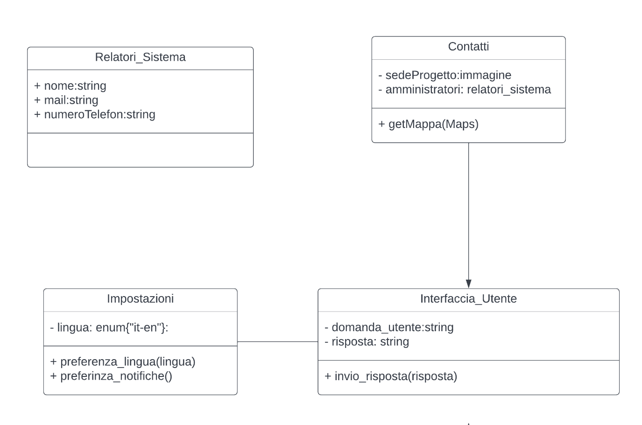

**Figura 2.3: Specifica classi interfaccia utente**

**2.4 Ricerca**

Nel diagramma dei componenti era possibile vedere una sezione dedicata alla ricerca della risposta alla domanda posta dall’utente, nominalmente rappresentata dai componenti: Gestione Chat, Ricerca Docente e Ricerca Database. In base a questa partizione, sono state individuate tre classi: la classe **Ricerca**, la classe **Docente** e la classe **Informazione**.

**RICERCA**

La classe **ricerca** è la classe principale di questa sezione e presenta al suo interno diversi attributi e metodi. Per quanto riguarda gli attributi, ne presenta uno che indica il livello di accesso dell’utente, ovvero se è un utente autenticato oppure anonimo (**authorization**), uno che indica il database che bisogna interpellare per poter ottenere i dati richiesti (**chosen_database**), un campo usato per ritornare il docente trovato durante la ricerca (**docente_da_ritornare**), così come uno per le informazioni (**info_da_ritornare**) e un attributo usato per contenere le parole chiave attraverso cui effettuare la ricerca e la decisione del database (**keyword**). Per quanto riguarda i metodi, **create_and_return_link** è usata per generare il link da presentare all’utente per l’informazione che il database esterno, se la ricerca ha avuto successo, è stato in grado di tornare al sistema; **return_docente** è usato per ritornare all’utente il link contenuto all’interno della classe docente; **decide_database** è il metodo usato per decidere a quale database inviare la richiesta in base alle keyword individuate dal metodo **checkKeyword**, il quale prende la domanda posta dall’utente e contenuta all’interno della classe Interfaccia Utente, la analizza e poi ritorna le varie keywords trovate; infine, **verify_user** è usato per verificare che il livello di privilegi dell’utente corrisponda o sia maggiore di quello della informazione che ha cercato: se è così, allora viene chiamato il metodo per propagare all’utente l’informazione ottenuta, altrimenti dovrà mandare all’utente un errore.

**DOCENTE**

La classe docente serve per identificare gli attributi chiave che un dato di tipo docente deve avere e che devono essere, perciò, richiesti e ritornati dal database esterno con cui si configura. Gli attributi della classe sono il cognome del docente (**cognome**) e il link alla sua pagina Unitrento Digital University (del tipo <https://webapps.unitn.it/du/it/Persona/>), contenuto nell’attributo link. Questa classe presenta solo due metodi: il metodo di ricerca del docente sul database esterno (**effettua_ricerca**), effettuato in base alle keyword precedentemente ottenute, e il metodo di propagazione del dato ottenuto alla classe Ricerca (**ritorna_docente**), il quale poi lo ritornerà all’utente con il metodo return_docente già visto nel paragrafo precedente.

**INFORMAZIONE**

La classe informazione, come la classe Docente, serve per identificare gli attributi che compongono l’oggetto che poi dovrà essere richiesta al database esterno. Essa ha vari attributi di base, come il titolo (**title**), l’anno in cui è stata scritta la notizia (**year**), il testo in sé e per sé (**body**), dei tags che sono proprio dell’informazione (**tags**) e su cui verrà effettuata la ricerca, confrontandoli con le keyword trovate nella classe Ricerca. Infine, è presente anche un attributo (**privilege_level**), che indica il livello di privilegi minimo che bisogna avere per accedere all’informazione[3]. Questo attributo non è presente nella classe Docente in quanto è stato deciso, in fase di progettazione, di permettere la ricerca dei docenti solo agli utenti autenticati, dunque sarebbe stato futile aggiungere un attributo costante[4]. Per quanto riguarda i metodi, questa classe ha un metodo di ricerca sul database (**effettua_ricerca_info**), che confronterà le keyword e i tags delle varie informazioni per trovare quelle che soddisfano la richiesta, e un metodo di ritorno dell’informazione alla classe Ricerca, la quale poi lo ritornerà all’utente (**ritorna_ricerca_info**).

Di seguito è possibile trovare una figura che illustra queste tre classi e le relazioni che intercorrono tra di loro. È importante notare che tra la classe ricerca e le due classi docente e informazione sussiste una cardinalità del tipo 1:1, in quanto un utente può effettuare una sola ricerca alla volta e solo un docente o un’informazione può essere ritornato in una ricerca.

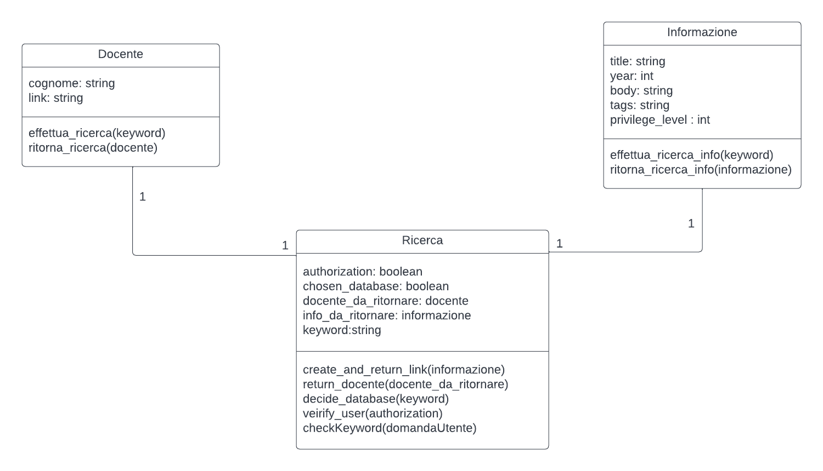

**Figura 2.4: Specifica delle classi Ricerca, Docente ed Informazione**

**2.5 Gestione notifiche**

Per quanto riguarda la gestione delle notifiche di Yinco, si è deciso di dividere questo processo in tre classi: **Mail**, **Esse3** e **Preferenze**. Quest’ultime, inoltre, sfruttano a loro volta altre quattro classi ausiliari, per la gestione di alcuni loro attributi. Queste sono: **Esami, Data, Preferenza** e **Tasse.** La classe **data** ha tre interi che definiscono il giorno, il mese e l’anno; la classe **esami**, presenta come attributi la materia a cui fa riferimento e il giorno in cui si terrà l’esame (di tipo data); **Preferenza** possiede solo una stringa, ovvero l’email, e un booleano per la preferenza; infine, la classe **Tasse** che presenta l’importo e la scadenza entro cui pagare, anch’esso di tipo data.

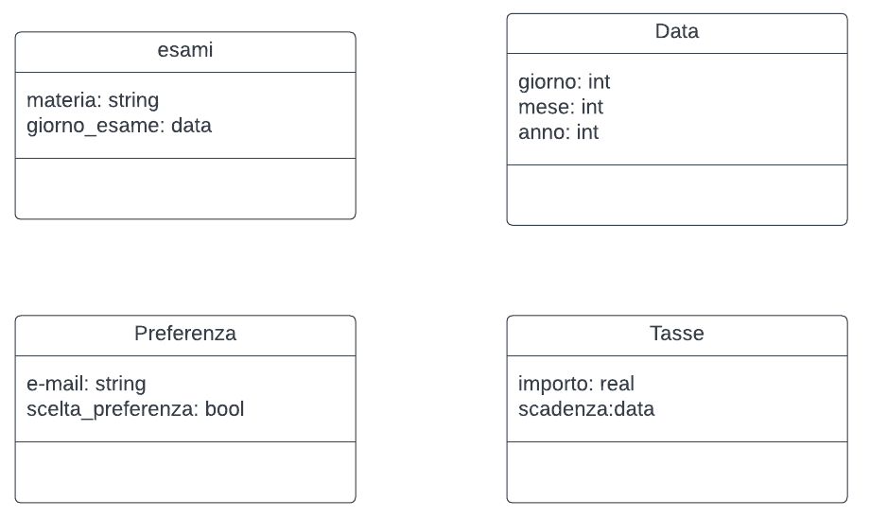

**ESSE3**

Questa classe è quella che deve andare ad interfacciarsi con il sistema esterno Esse3 per poter ottenere i dati necessari per l’invio delle mail. Proprio per questo abbiamo un attributo di tipo **tasse** e uno di tipo **esami**. La classe presenta inoltre due ulteriori attributi, **send_tassa** e **send_esame,** i qualisono due booleani che verranno sfruttati per l’invio delle email di notifica. Questo processo verrà spiegato meglio nel prossimo capitolo attraverso del codice OCL. Oltre a ciò, qui troviamo anche due metodi simili, **check_data_tassa** e **check_data_esame,** i quali agiscono rispettivamente sugli attributi send_tassa e send_esame. Il loro compito è quello di verificare se ci sono tasse o scadenze che hanno raggiunto la distanza minima dalla scadenza per cui è necessario mandare una mail[5]. Se è così, allora settano il loro attributo corrispondente a true, altrimenti lo mettono a false.

**PREFERENZE**

La classe **Preferenze** presenta un unico attributo, **preferenza_utente,** di tipo Preferenza, il quale ci permette di salvare in modo agevole tutte le preferenze degli utenti del nostro sistema. Troviamo anche un metodo, **set_preferenza**, il quale, data in input una mail, va a modificare la preferenza associata a quella specifica mail.

**MAIL**

La seguente classe, nonostante non sia di eccessive dimensioni, è la più importante delle tre, poiché è proprio da essa che parte l’invio vero e proprio delle email. Qui troviamo un unico attributo (**mail)**, ovvero l’indirizzo email a cui bisogna inviare la mail,e due metodi **gmail_tasse** e **gmail_esami,** i quali invieranno le notifiche riguardo i loro specifici argomenti sfruttando i valori salvati in Esse3. Anche in questo caso, la decisione del momento in cui inviare tali mail verrà spiegato meglio con del codice OCL.

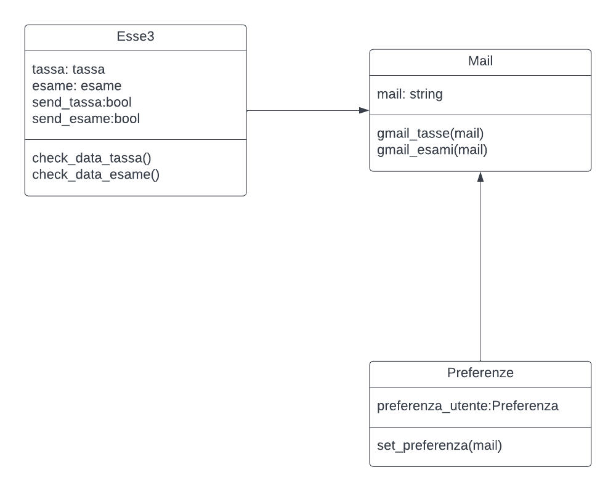

**Figura 2.4: Specifica classi di notifica**

**3.** **Codice in Object Constraint Language**

In questo capitolo è descritto in modo formale la logica prevista nell’ambito di alcune operazioni di alcune classi. Tale logica viene descritta in Object Constraint Language (OCL) perché tali concetti non sono esprimibili in nessun altro modo formale nel contesto di UML.

**3.1 Login Automatico**

Il **login automatico** da parte di un utente è possibile se e solo il tempo trascorso dall’ultimo accesso dell’utente in questione è inferiore ai 15 minuti. Questa condizione è espressa in OCL attraverso una precondizione

**3.2 Logout**

Il **logout** da parte di un utente è possibile se e solo l’utente ha già effettuato il login. Questa condizione è espressa in OCL attraverso una precondizione

**3.3 Ricerca nel database**

Affinché la ricerca possa avere luogo sul giusto database, il metodo **decide_database** e **chosen_database** devono avere lo stesso valore: vale a dire, se entrambi hanno valore **true**, allora vuol dire che l’informazione richiesta è da cercare nel database con cui si interfaccia la classe Informazioni; se entrambi sono **false**, allora va cercata nel database con cui si interfaccia la classe Docenti; mentre, se i due attributi sono diversi, non deve essere fatto nulla e deve essere riportato all’utente solo un generico errore. Le precedenti condizioni sono espresse con due precondizioni dal seguente codice OCL:

**3.4 Scelta preferenza notifiche**

La scelta di attivare le notifiche o meno da parte dell’utente deve essere permessa solamente nel caso in cui quest’ultimo abbia fatto l’accesso con credenziali UniTn, altrimenti sarebbe impossibile conoscere la mail a cui inviare eventuali notifiche. Perciò, il metodo presente in impostazioni, ossia **preferenza_notifiche,** deve essere usabile solo nel momento in cui l’attributo **is_online** è uguale a true. Il codice OCL che rispecchia questa condizione è il seguente:

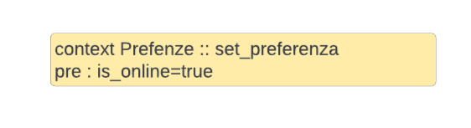

**3.5 Invio delle mail**

Il momento in cui inviare le mail di notifica da parte del sistema dipende da due attributi: uno tra **send_esame** o **send_tassa** in base all’argomento della mail che si vuole inviare e **scelta_preferenza.** Nel momento in cui entrambi sono true il sistema può attivare il metodo **gmail_esami,** o **gmail_tasse,** efar spedire la mail. Il codice OCL che rappresenta ciò è il seguente:

**4. Diagramma delle classi completo**

Riportiamo di seguito il diagramma delle classi unito e con tutti i codici OCL descritti nel capitolo precedente.

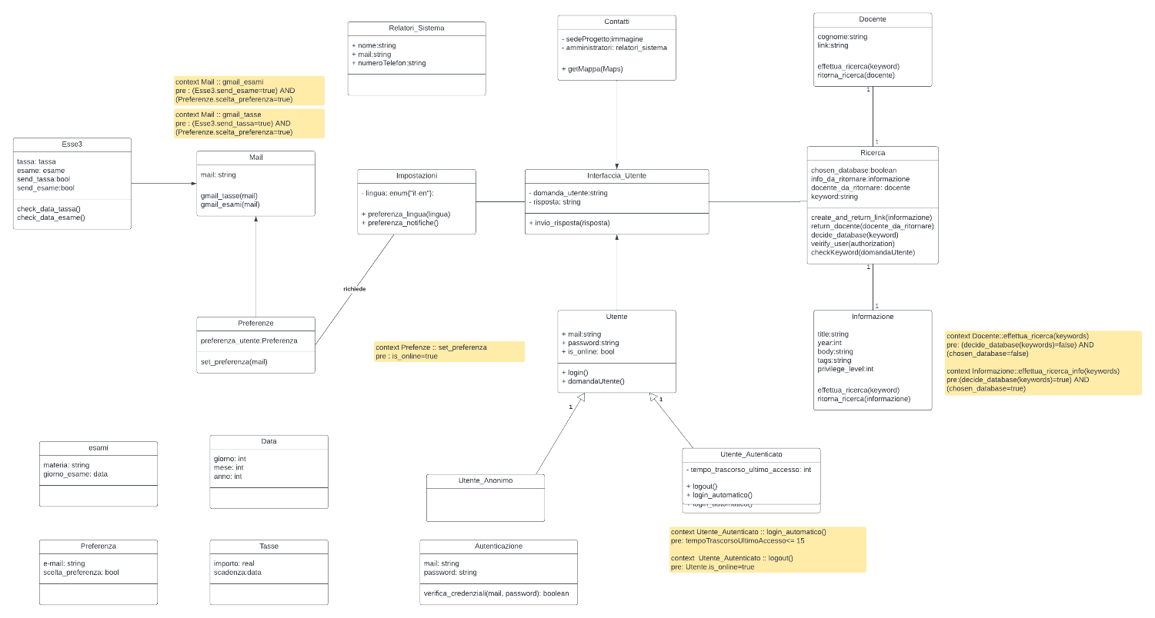

1. Cfr *Documento di analisi dei requisiti(D1), obiettivi*
2. Cfr *Documento di analisi dei requisiti (D1), paragrafo 3.1, RF13*
3. Cfr: *Documento di analisi dei requisiti (D1)*, obiettivi; *Documento di specifica dei requisiti (D2)*, paragrafo 2, sezione *Interagire con il sistema* e *Ricerca informazioni*
4. Per documentazione, vedasi *Documento di analisi dei requisiti (D1), obiettivo d*
5. Cfr *Documento di Analisi dei Requisiti (D1), obiettivo c*